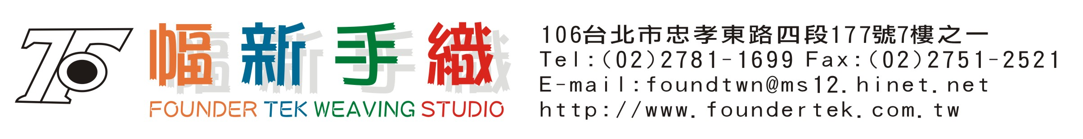
基楚紡紗
2天週末密集課程

日 期 | 課程內容
2009/9/ 12 (六)  9:30~17:00  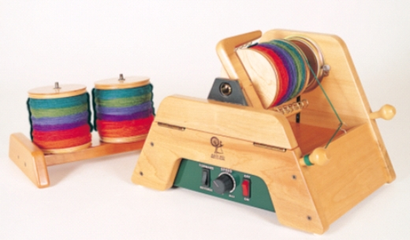  電動紡紗機  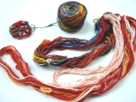  手紡線 | 1.如何梳毛: 梳毛器梳毛機 示範 操作  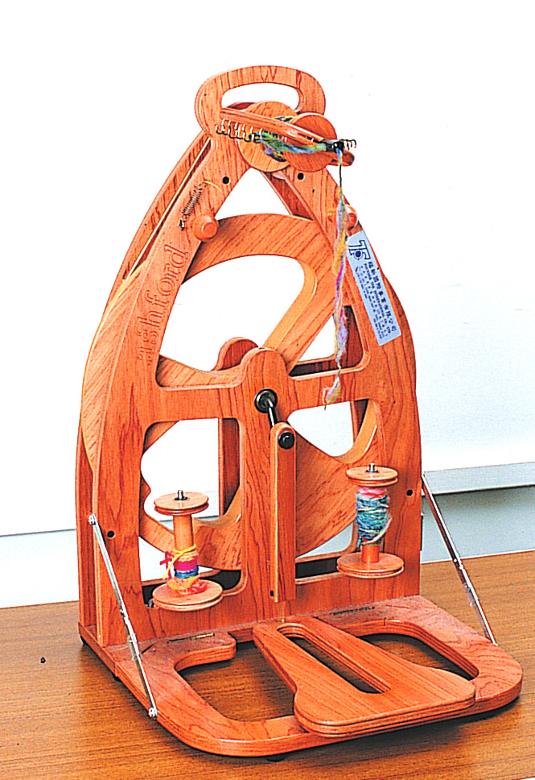  混色練習 自己製作線材顏色  2. 介紹 Ｓ捻, Z 捻  3. 示範如何紡紗的方法 及練習  ***紡紗機及梳毛器 兩人1組 ****  梳毛及紡紗 交互練習  摺疊式紡紗機
2009/9/19 (六)  9:30~17:00  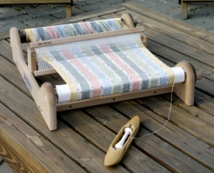  簡易織布機 | - 如何合股 ? 手捻線的合股  - 手捻線 與 棉線的合股  - 如何製作花紗  - 不同羊毛種類的梳毛及紡線\: 可瑞戴爾羊毛 與 美麗奴  - 羊毛與絲 混紡  - 利用手紡紗 織出小樣片 (已整經好)  **紡紗機及梳毛器 兩人1組 ****簡易織布機共用****  梳毛及紡紗 交互練習
備注：
- 招生人數：6- 8人
- 報名及繳費 截止日：98 年9 月5 日 (額滿為止)
- 費用NT$6,500 特價: NT$6,000
- 以上費用包括學費、材料費 (可瑞戴爾羊毛, 美麗奴羊毛條, 蠶絲條, 美國絲光棉 毛線) 及 紡紗機 梳毛器 梳毛機 織布機 使用
- 如有請假事宜恕不補課
- 上課地點: 幅新手織織聞設計室:台北市忠孝東路4段177號 7F-1

報 名 表

紡紗基楚
2天密集課程 (6-8人開課)
2009/9/12(六) , 9/19(六)
姓名：
電話：
地址：
E-mail：

上課地點：幅新手織織聞設計室
台北市忠孝東路四段177號7樓之一(捷運板南線忠孝敦化站一號出口)

- 報名方式
● 電話報名 (02)2781-1699、2741-9007﹝幅新手織﹞
● 現場報名 幅新手織─台北市忠孝東路四段177號7樓之一
(捷運板南線忠孝敦化站1號出口)
- 繳費方式
  - 親自繳費 幅新手織
  - ATM轉帳 解款行：台北敦南郵局
銀行代碼：700
帳號：0002081-0189684
(局號) – (帳號)

